ĐẠI HỌC QUỐC GIA TP.HCM
TRƯỜNG ĐẠI HỌC AN GIANG



ĐỒ ÁN LẬP TRÌNH PYTHON CĂN BẢN

XÂY DỰNG ỨNG DỤNG QUẢN LÝ BÁN SÁCH VỚI PYTHON, TKINTER VÀ SQL SERVER

AN GIANG, 11-2025

Chuyên Đề: Python (COS525)
Giảng viên hướng dẫn: Ths. Nguyễn Ngọc Minh
Sinh viên thực hiện:
- DTH235616. Phan Lê Tuấn Cảnh. DH24TH1_NhómTH1_TổTH2
An Giang, 11-2025
GIỚI THIỆU CHUNG
Đồ án "Xây dựng ứng dụng quản lý bán sách với Python, Tkinter và SQL Server" được thực hiện nhằm mục tiêu xây dựng một hệ thống thông tin hoàn chỉnh quản lý bán sách, đáp ứng các yêu cầu thực tế của hiệu sách hiện đại.
Mục tiêu chính của đồ án là:
- Thiết kế giao diện người dùng thân thiện
- Kết nối và quản lý cơ sở dữ liệu SQL Server
- Triển khai các chức năng CRUD (Create, Read, Update, Delete)
- Xây dựng hệ thống tìm kiếm nâng cao
CHƯƠNG 1: GIỚI THIỆU
1.1 Đặt Vấn Đề
Trong các hiệu sách và cửa hàng bán sách hiện đại, việc quản lý thông tin sách là một trong những nhiệm vụ quan trọng và phức tạp. Cần phải có một hệ thống thông tin quản lý bán sách hiệu quả, cho phép:
- Thêm thông tin sách mới (mã sách, tên sách, giá bán, số lượng tồn, tác giả, thể loại, nhà xuất bản)
- Sửa đổi thông tin sách
- Xóa sách khỏi danh sách
- Xem danh sách tất cả sách
- Tìm kiếm thông tin sách nhanh chóng (theo mã sách, tên sách, tác giả, thể loại, nhà xuất bản)
Đồ án này xây dựng một ứng dụng quản lý bán sách sử dụng Python, Tkinter và SQL Server nhằm giải quyết các yêu cầu trên.
1.2 Mục Tiêu Nghiên Cứu
Mục Tiêu Chung
Xây dựng một ứng dụng quản lý bán sách hoàn chỉnh, có giao diện thân thiện và các chức năng CRUD cơ bản, kết nối với SQL Server.
Mục Tiêu Cụ Thể
- Thiết kế giao diện người dùng bằng thư viện Tkinter
- Kết nối và thao tác với cơ sở dữ liệu SQL Server sử dụng pyodbc
- Triển khai các chức năng thêm, sửa, xóa, và xem danh sách sách
- Xây dựng chức năng tìm kiếm nâng cao
- Áp dụng kỹ thuật lập trình Python để xử lý dữ liệu an toàn
1.3 Nội Dung Đồ Án
Đồ án này sẽ bao gồm:
- Thiết kế giao diện quản lý bán sách
- Chuẩn bị cơ sở dữ liệu SQL Server (QLBS)
- Viết code ứng dụng với Tkinter + SQL Server
- Triển khai các chức năng CRUD
- Hướng dẫn cài đặt và sử dụng
CHƯƠNG 2: TỔNG QUAN VẤN ĐỀ NGHIÊN CỨU
2.1 Giới Thiệu Vấn Đề
Hệ thống quản lý bán sách là một phần không thể thiếu trong hoạt động kinh doanh của các hiệu sách. Các ứng dụng quản lý bán sách cần phải cung cấp:
- Giao diện dễ sử dụng và thân thiện
- Khả năng lưu trữ dữ liệu sách an toàn
- Tốc độ truy xuất dữ liệu nhanh
- Các chức năng cơ bản nhưng đầy đủ (thêm, sửa, xóa, tìm kiếm)
2.2 Cơ Sở Lý Thuyết
Python
Python là ngôn ngữ lập trình bậc cao, dễ học và mạnh mẽ. Nó được sử dụng rộng rãi trong phát triển ứng dụng web, phân tích dữ liệu, và ứng dụng desktop. Python cung cấp các thư viện phong phú và cộng đồng phát triển lớn.
Tkinter
Tkinter là thư viện giao diện người dùng (GUI) chuẩn của Python. Nó cho phép tạo các ứng dụng desktop với:
- Cửa sổ (Window)
- Trường nhập liệu (Entry)
- Nút bấm (Button)
- Bảng hiển thị (Treeview) cho danh sách dữ liệu
- Các widget khác
SQL Server
SQL Server là một hệ quản trị cơ sở dữ liệu quan hệ mạnh mẽ. Nó cung cấp:
- Lưu trữ dữ liệu an toàn và hiệu quả
- Truy xuất dữ liệu nhanh
- Hỗ trợ nhiều bảng và quan hệ (thể loại, tác giả, nhà xuất bản, sách)
- Tính toàn vẹn dữ liệu thông qua khóa ngoại
PyODBC
PyODBC là thư viện Python cho phép kết nối đến SQL Server thông qua ODBC Driver. Nó cung cấp:
- Kết nối an toàn với SQL Server
- Thực thi các lệnh SQL
- Xử lý lỗi kết nối
CHƯƠNG 3: PHƯƠNG PHÁP NGHIÊN CỨU VÀ CÁC BƯỚC XÂY DỰNG
3.1 Cài Đặt Môi Trường
Cài Đặt Python
Đảm bảo Python đã được cài đặt trên máy tính. Kiểm tra bằng lệnh:
python --version
Cài Đặt SQL Server
Cài đặt SQL Server và công cụ quản trị như SQL Server Management Studio (SSMS) hoặc SQL Server Data Tools.
Cài Đặt Thư Viện Cần Thiết
Sử dụng pip để cài đặt các thư viện:
pip install pyodbc
3.2 Thiết Kế Cơ Sở Dữ Liệu SQL Server
Tạo Database
Mở SQL Server Management Studio rồi chạy lệnh:
CREATE DATABASE QLBS CHARACTER SET UTF-8;
USE QLBS;
Tạo Các Bảng
Cơ sở dữ liệu bao gồm 7 bảng chính:
Bảng | Mô Tả | Khóa Chính
THELOAI | Thể loại sách | MaTheLoai
TACGIA | Tác giả sách | MaTacGia
NXB | Nhà xuất bản | MaNXB
SACH | Thông tin sách | MaSach
KHACHHANG | Khách hàng | MaKhachHang
HOADON | Hóa đơn bán hàng | MaHD
CHITIETHOADON | Chi tiết hóa đơn | MaHD, MaSach

Cấu Trúc Bảng Chính (SACH)
Trường | Kiểu Dữ Liệu | Mô Tả
MaSach | INT | Mã sách (khóa chính)
TenSach | NVARCHAR(255) | Tên sách
MaTacGia | INT | Mã tác giả (khóa ngoại)
MaTheLoai | INT | Mã thể loại (khóa ngoại)
MaNXB | INT | Mã nhà xuất bản (khóa ngoại)
GiaBan | DECIMAL(10,2) | Giá bán (>= 0)
SoLuongTon | INT | Số lượng tồn (>= 0)
NamXuatBan | INT | Năm xuất bản

3.3 Thiết Kế Giao Diện
Giao diện ứng dụng bao gồm:
- Tiêu đề: Quản Lý Bán Sách - Dữ liệu SQL Server
- Bảng danh sách: Hiển thị toàn bộ sách (MaSach, TenSach, GiaBan, SoLuongTon, MaTheLoai, MaTacGia, MaNXB)
- Ô tìm kiếm: Tìm sách theo mã sách, tên sách, tác giả, thể loại, nhà xuất bản
- Nút chức năng: Thêm sách, Sửa sách, Xóa sách, Tìm kiếm, Thoát
CHƯƠNG 4: KẾT QUẢ ĐẠT ĐƯỢC VÀ DEMO CODE
4.1 Các Chức Năng Chính
Chức Năng CRUD
Ứng dụng triển khai đầy đủ các chức năng:
- Create (C): Thêm sách mới
- Read (R): Xem danh sách sách
- Update (U): Sửa thông tin sách
- Delete (D): Xóa sách
Các Nút Chức Năng
- Thêm sách: Thêm sách mới vào cơ sở dữ liệu (mã sách, tên sách, giá bán, số lượng, mã thể loại, mã tác giả, mã NXB, năm xuất bản)
- Sửa sách: Sửa thông tin sách được chọn
- Xóa sách: Xóa một hoặc nhiều sách khỏi cơ sở dữ liệu
- Tìm: Tìm kiếm sách theo mã sách, tên sách, tác giả, thể loại, nhà xuất bản
- Thoát: Đóng ứng dụng
4.2 Hướng Dẫn Cài Đặt & Chạy Code
Bước 1: Chuẩn Bị Cơ Sở Dữ Liệu
Chạy script SQL để tạo các bảng và insert dữ liệu mẫu.
Bước 2: Kết Nối SQL Server
Chỉnh sửa thông tin kết nối trong hàm ket_noi_db():
def ket_noi_db():
conn_str = (
f'DRIVER={{ODBC Driver 17 for SQL Server}};'
f'SERVER=MSI\CANH;'
f'DATABASE=QLBS;'
f'UID=TuanCanh;'
f'PWD=123;'
)
conn = pyodbc.connect(conn_str)
return conn
Lưu ý: Thay đổi giá trị SERVER, UID, PWD phù hợp với môi trường của bạn.
Bước 3: Chạy Ứng Dụng
python app.py
4.3 Đoạn Code Chính
4.3.1 Hàm QLBS( hàm chính)
+kết quả
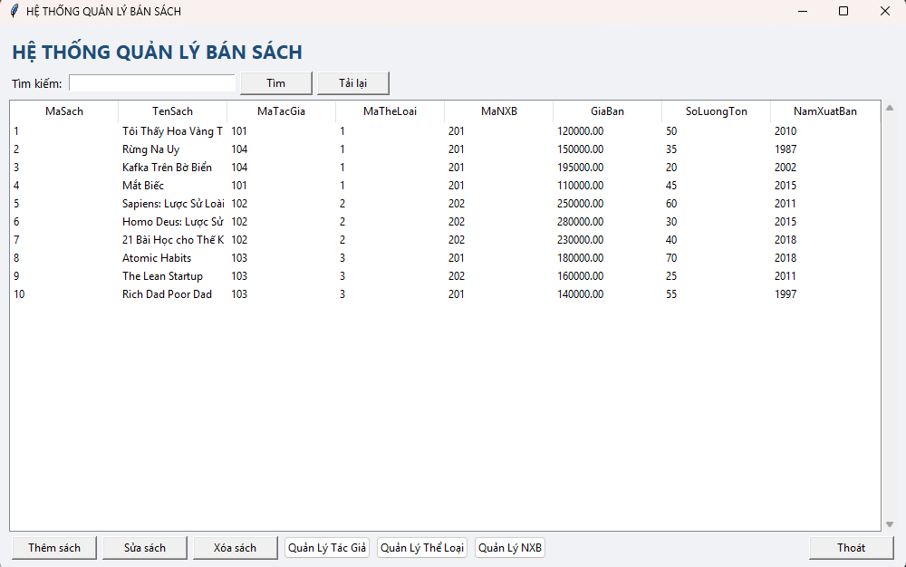
Kết Nối SQL Server
import pyodbc
def ket_noi_db():
try:
conn_str = (
f'DRIVER={{ODBC Driver 17 for SQL Server}};'
f'SERVER=MSI\CANH;'
f'DATABASE=QLBS;'
f'UID=TuanCanh;'
f'PWD=123;'
)
conn = pyodbc.connect(conn_str)
return conn
except pyodbc.Error as ex:
messagebox.showerror("Lỗi Kết Nối", f"Không thể kết nối SQL Server: {ex}")
return None
Hàm Tải Dữ Liệu
def tai_du_lieu(tree):
conn = ket_noi_db()
if conn is None:
return
for item in tree.get_children():
tree.delete(item)
try:
cursor = conn.cursor()
cursor.execute("SELECT * FROM SACH")
rows = cursor.fetchall()
cols = [col[0] for col in cursor.description]
tree['columns'] = cols
for c in cols:
tree.heading(c, text=c)
tree.column(c, width=120, anchor=tk.W)
for row in rows:
vals = [("" if v is None else str(v)) for v in row]
tree.insert('', tk.END, values=vals)
except pyodbc.Error as ex:
messagebox.showerror("Lỗi", f"Lỗi tải dữ liệu: {ex}")
finally:
conn.close()
Hàm Thêm Sách
def them_sach():
win = tk.Toplevel(root)
win.title("Thêm Sách")
win.transient(root)
win.grab_set()
labels = ["MaSach", "TenSach", "GiaBan", "SoLuongTon",
"MaTheLoai", "MaTacGia", "MaNXB", "NamXuatBan"]
entries = {}
for i, lbl in enumerate(labels):
tk.Label(win, text=lbl).grid(row=i, column=0, padx=6, pady=4, sticky='e')
e = tk.Entry(win, width=40)
e.grid(row=i, column=1, padx=6, pady=4, sticky='w')
entries[lbl] = e
def submit():
vals = [entries[col].get().strip() for col in labels]
if not vals[0]:
messagebox.showwarning("Thiếu dữ liệu", "Mã sách không được để trống")
return
cols_sql = ",".join(labels)
placeholders = ",".join(["?"] * len(labels))
sql = f"INSERT INTO SACH ({cols_sql}) VALUES ({placeholders})"
conn = ket_noi_db()
if conn is None:
return
try:
cur = conn.cursor()
cur.execute(sql, vals)
conn.commit()
messagebox.showinfo("Thành công", "Đã thêm sách")
win.destroy()
tai_du_lieu(tree)
except pyodbc.Error as ex:
messagebox.showerror("Lỗi", f"Không thể thêm: {ex}")
finally:
conn.close()
btn_frame = tk.Frame(win)
btn_frame.grid(row=len(labels), column=0, columnspan=2, pady=8)
tk.Button(btn_frame, text="Thêm", command=submit).pack(side='left', padx=6)
tk.Button(btn_frame, text="Hủy", command=win.destroy).pack(side='left', padx=6)
Hàm Xóa Sách
def xoa_sach():
sel = tree.selection()
if not sel:
messagebox.showwarning("Chưa chọn", "Vui lòng chọn sách để xóa")
return
masach_list = []
for item in sel:
vals = tree.item(item, 'values')
if vals:
masach_list.append(vals[0])
if not messagebox.askyesno("Xác nhận", f"Xóa {len(masach_list)} sách?"):
return
conn = ket_noi_db()
if conn is None:
return
try:
cur = conn.cursor()
sql = "DELETE FROM SACH WHERE MaSach = ?"
for m in masach_list:
cur.execute(sql, (m,))
conn.commit()
messagebox.showinfo("Thành công", "Đã xóa sách")
tai_du_lieu(tree)
except pyodbc.Error as ex:
messagebox.showerror("Lỗi", f"Không thể xóa: {ex}")
finally:
conn.close()
Hàm Tìm Kiếm Sách
def tim_kiem():
q = entry_search.get().strip()
conn = ket_noi_db()
if conn is None:
return
if q == "":
tai_du_lieu(tree)
return
try:
cur = conn.cursor()
pattern = f"%{q}%"
sql = """SELECT * FROM SACH
WHERE MaSach LIKE ? OR TenSach LIKE ? OR
MaTacGia LIKE ? OR MaTheLoai LIKE ? OR MaNXB LIKE ?"""
cur.execute(sql, (pattern, pattern, pattern, pattern, pattern))
rows = cur.fetchall()
cols = [col[0] for col in cur.description]
for item in tree.get_children():
tree.delete(item)
tree['columns'] = cols
for c in cols:
tree.heading(c, text=c)
tree.column(c, width=120, anchor=tk.W)
for row in rows:
vals = [("" if v is None else str(v)) for v in row]
tree.insert('', tk.END, values=vals)
except pyodbc.Error as ex:
messagebox.showerror("Lỗi", f"Lỗi tìm kiếm: {ex}")
finally:
conn.close()

*Chú Thích*các hàm còn lại về code thì sẽ tương tự, liên kết dựa các form dựa trên lệnh import
Ví dụ:
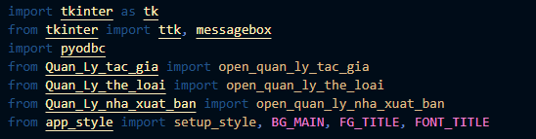
4.3.2 Kết quả các form còn lại
- Quản lý tác giả
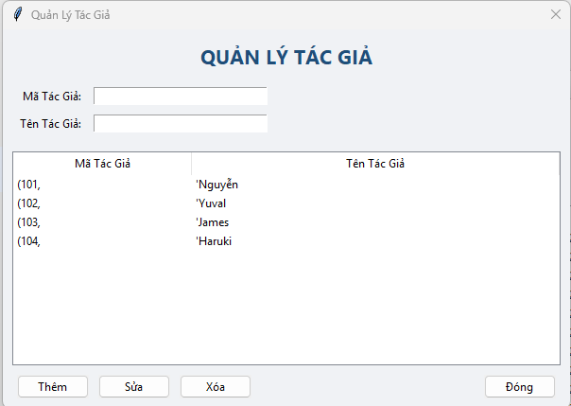
- Quản lý thể loại
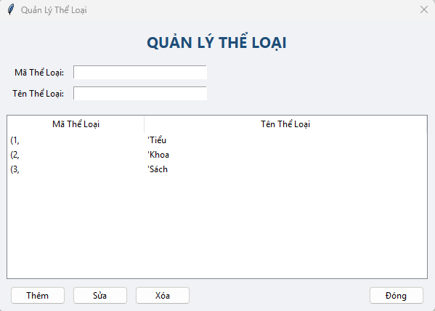
- Quản lý nhà xuất bản
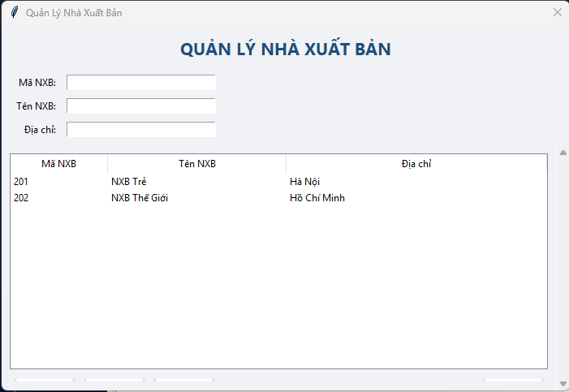
CHƯƠNG 5: KẾT LUẬN VÀ KHUYẾN NGHỊ
5.1 Kết Luận
Đồ án đã thành công xây dựng một ứng dụng quản lý bán sách hoàn chỉnh với các tính năng:
- Giao diện người dùng thân thiện được xây dựng bằng Tkinter
- Kết nối và quản lý dữ liệu trong SQL Server
- Các chức năng CRUD đầy đủ
- Xử lý dữ liệu an toàn và hiệu quả
Ứng dụng có thể được sử dụng để quản lý thông tin sách của các cửa hàng sách nhỏ và vừa.
5.2 Hạn Chế
- Ứng dụng hiện tại chỉ hỗ trợ quản lý cơ bản
- Chưa có chức năng báo cáo thống kê chi tiết
- Chưa có hệ thống quyền truy cập (authentication)
- Chưa tối ưu hóa hiệu suất cho dữ liệu lớn
5.3 Khuyến Nghị
Để cải thiện ứng dụng trong tương lai, có thể:
- Thêm chức năng tìm kiếm nâng cao
- Triển khai hệ thống quyền truy cập (login/logout)
- Thêm chức năng export dữ liệu ra Excel
- Xây dựng các báo cáo thống kê
- Nâng cấp giao diện với các công cụ hiện đại hơn
- Tối ưu hóa cơ sở dữ liệu cho hiệu suất cao hơn
TÀI LIỆU THAM KHẢO
$1$ Nguyễn Ngọc Minh. "Qui định hình thức báo cáo đồ án môn Python." Trường Đại học An Giang, 2025.
$2$ Official Python Documentation. "tkinter --- Python interface to Tcl/Tk." https://docs.python.org/3/library/tkinter.html
$3$ Microsoft SQL Server Documentation. "SQL Server Documentation." Microsoft, 2024. https://learn.microsoft.com/en-us/sql/
$4$ PyODBC Contributors. "pyodbc." PyPI Package Repository. https://pypi.org/project/pyodbc/
$5$ Van Rossum, G. "Python Enhancement Proposals." Python.org. https://www.python.org/

